套餐显示齐全但下单或发货缺件：组成、可售与库存排查｜云上订货系统
客户看到套餐里有饮料和配套商品，收到货却少了一项，不能只刷新商城或重新上传封面。先问清“少”发生在哪里：套餐组成里没有这项，客户无法把套餐加入购物车，原订单没有展开这项，还是订单有这项但实际没有交付？四种情况分别对应资料、可售、订单和履约，处理路径不同。按原套餐和原订单逐行追查，把规格、单位和数量算清，再决定修改资料、补货、分批交付或处理缺件。

先分清封面、组成、订单与出库四份结果
套餐封面可以展示多种商品，图文介绍也可以说明搭配用途，但这两处都不能替代保存后的套餐组成。需要打开PC管理端商品套餐的原记录，看“套餐组成”里的实际商品和规格，再以目标客户进入手机商城的套餐详情核对。普通商品详情里的推荐套餐卡片可能只展示部分缩略图；图有几张、图片里摆了几瓶，都不是组成行数或每套数量的依据。
首先固定套餐编号和名称、客户所属企业及客户身份、发生时间。已经产生交易的，再固定原订单号和相关出库号。客户说“少一箱”，应追问哪个商品、哪个规格、原本约定每套几箱、买了几套、哪一批货少了多少。不能把客户的整箱口径直接与管理端的瓶数比较，更不能用同名商品代替原规格编号。
排查顺序是组成档案、该客户可售结果、原订单具体明细、有效出库及客户实收。前一层正确才进入后一层。如果组成档案就少了一项，继续讨论物流没有意义；如果原订单已经有完整明细，反复编辑商城介绍也不会补上未交付的货。每一步保留对应结果，能够指出首个不一致位置才算定位，而不是四个页面都打开过就算检查完成。
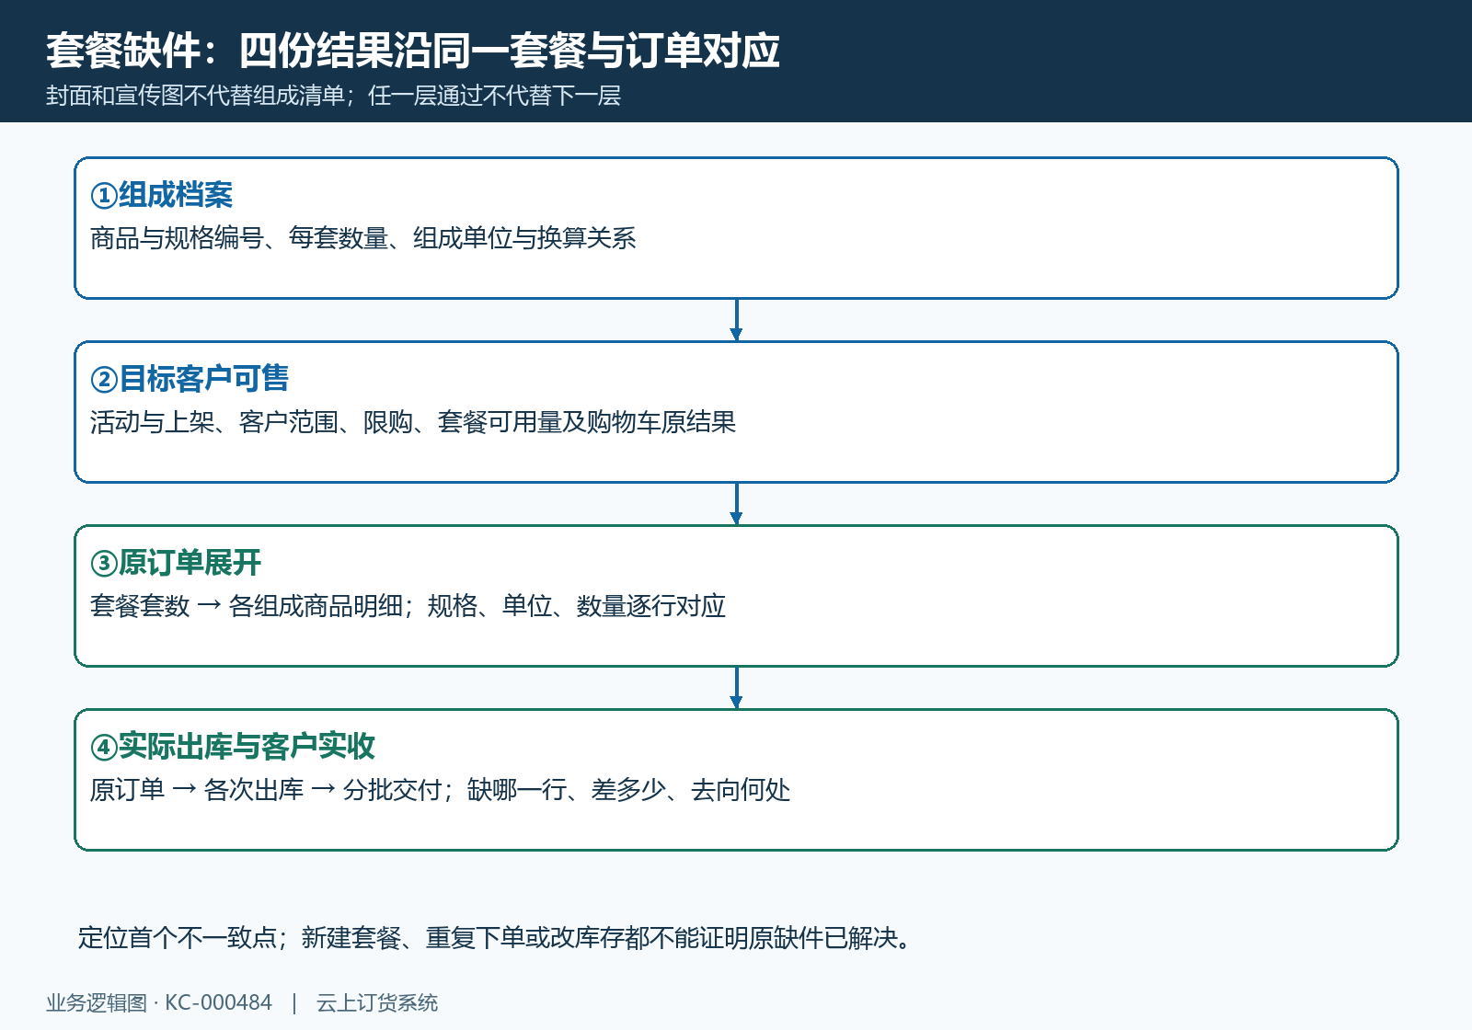
图1：四层结果按同一套餐、客户和原订单连接，封面不能代替组成，订单存在不能代替实物发齐。

每套组成按具体规格、数量和单位逐行核
在原套餐的组成表中逐项核商品编号、规格编号、规格名称、每套数量、组成单位和单位换算关系。当前编辑页要求至少两个、至多二百个组成商品；这说的是组成条目范围，不是客户买两套才能下单。选择到同一商品的另一规格，也不能因为商品名称相同就当作正确。套餐名称里的“家庭装”“整箱装”只能辅助理解，最终按组成表保存的字段验算。
例如一套包含A规格二箱和B规格三瓶，A的一箱等于二十四瓶，客户订四套。订单的A组成应为八箱，换成基本单位为一百九十二瓶；B组成应为十二瓶。套餐展示行的四套、A的八箱、B的十二瓶是三种不同口径。不能让仓库按“四件”统一拣货，也不能把八箱与十二瓶相加成二十件后判断发齐。每个组成规格都应有自己的应发数量。
修改组成单位时，还要检查单位换算后的数量含义与金额。把瓶改成箱，界面中的数量仍是一，并不表示仍然只需要一瓶。保存后重新打开原套餐，确认单位、每套数量和实际关联规格没有变回旧值。保存失败或出现校验提示，应按原提示核对应字段；不要只换一张介绍图就把资料问题认定为已解决。
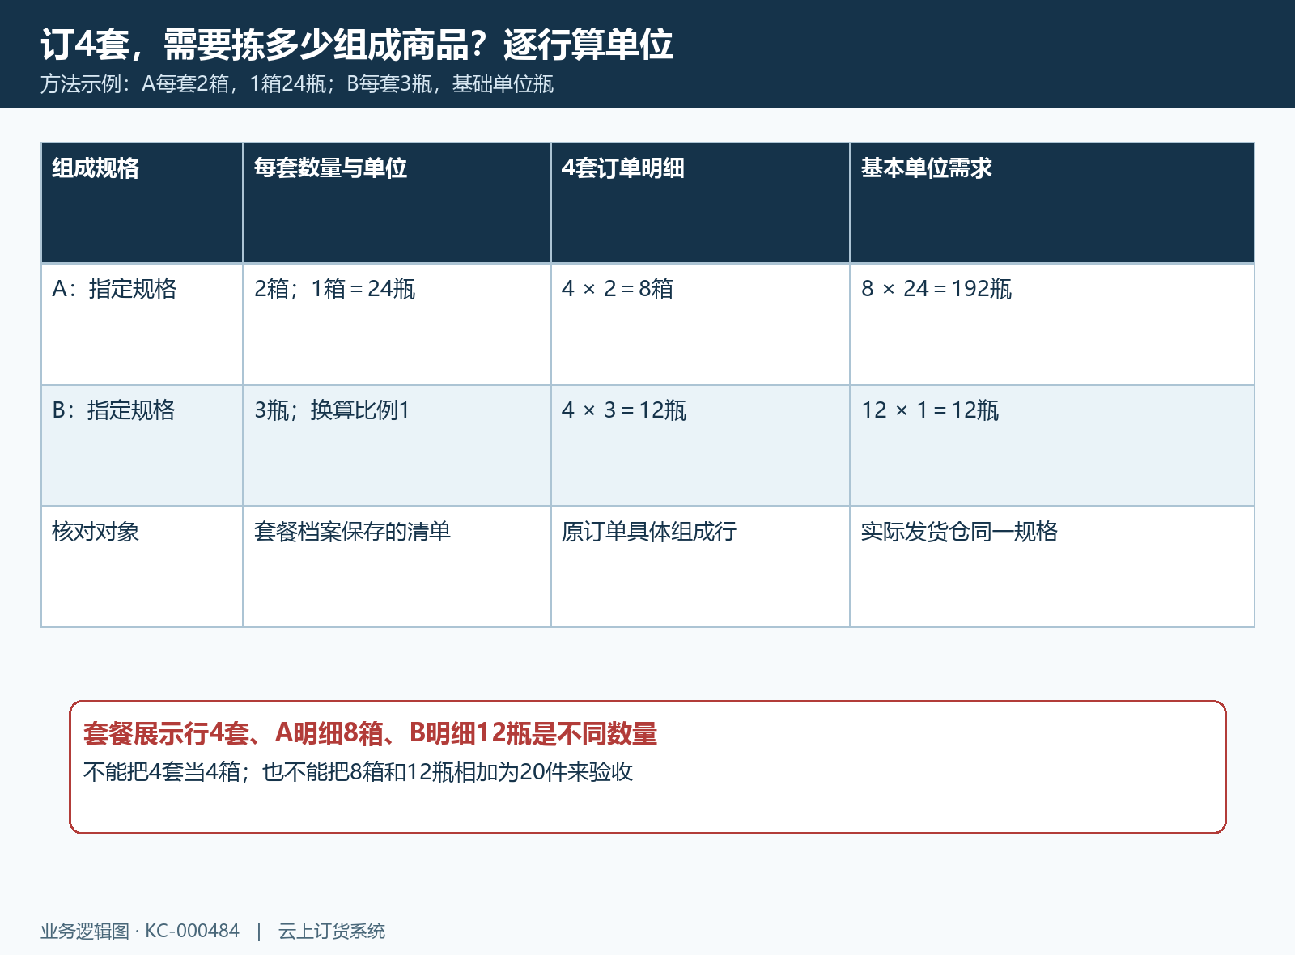
图2：方法示例中四套对应A八箱、B十二瓶；库存比较再将A换为一百九十二瓶，不能混加不同单位。
手机商城也要核到具体规格和单位。查看套餐详情的组成列表，再检查组成商品原规格的单位含义，不能从一张普通商品弹层推断整个套餐组成。历史普通商品示例展示“瓶”“箱（二十四瓶）”和规格字段；套餐须另外核每套组成数量、单位及原订单、出库结果，不能用单品字段代替。
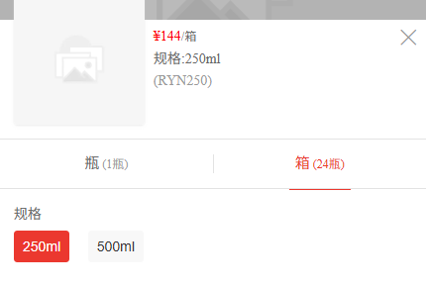
图3：历史手机普通商品示例展示规格与瓶箱单位；套餐每套组成数量仍须回原套餐清单核对。

客户能购买与当前仓能完整备货分别检查
客户不能加入购物车时，先核账号是不是当前企业的目标客户，再核套餐活动状态、活动时间、上架结果和客户范围。指定客户可见与屏蔽客户类型在套餐配置中互斥，不能以管理员看得到来证明所有客户都可以买。应使用提出问题的同一客户检查，而不是换成不受限制的测试客户后认定问题不存在。活动尚未开始、已结束或资料状态受限，优先处理实际可售条件。
手机套餐加购还会核购物车内套餐数量是否超过限购量，以及套餐可用量是否不足。这里要看已在购物车中的数量与本次追加后的总量，不能只看本次点了一次。页面数据发生变化后应重新读取原结果；加购没有明确返回成功时，先查原购物车，不连续点击凑数量。购物车有这套商品仍不等于已生成订单，下单结果需要到原订单另查。
另一方面，活动可售数量或剩余套数不能代替实际发货仓的组成备货。套餐活动数量与组成商品库存是不同资料口径，管理端的库存汇总也可能包含多个仓库。应逐行核同一规格、实际履约仓库及可用数量，不把其他仓的存货、在途采购或已被别的订单占用的数量直接拿来承诺本次交付。确需调拨或补货，应先完成相应业务再回查可用结果。
继续使用前例：当前仓A可用二百四十瓶，每套需要四十八瓶，可配五套；B可用九瓶，每套需要三瓶，只能配三套。完整备货能力取各组成规格可配整套数的最小值，所以当前只能完整配三套。客户订四套时，缺的是B三瓶，不是笼统的“一套库存不足”。即使活动显示剩余十套，也不能据此认定当前仓能发齐四套。这个计算用于备货核对，最终是否可购仍以当前客户、活动和实际校验结果为准。
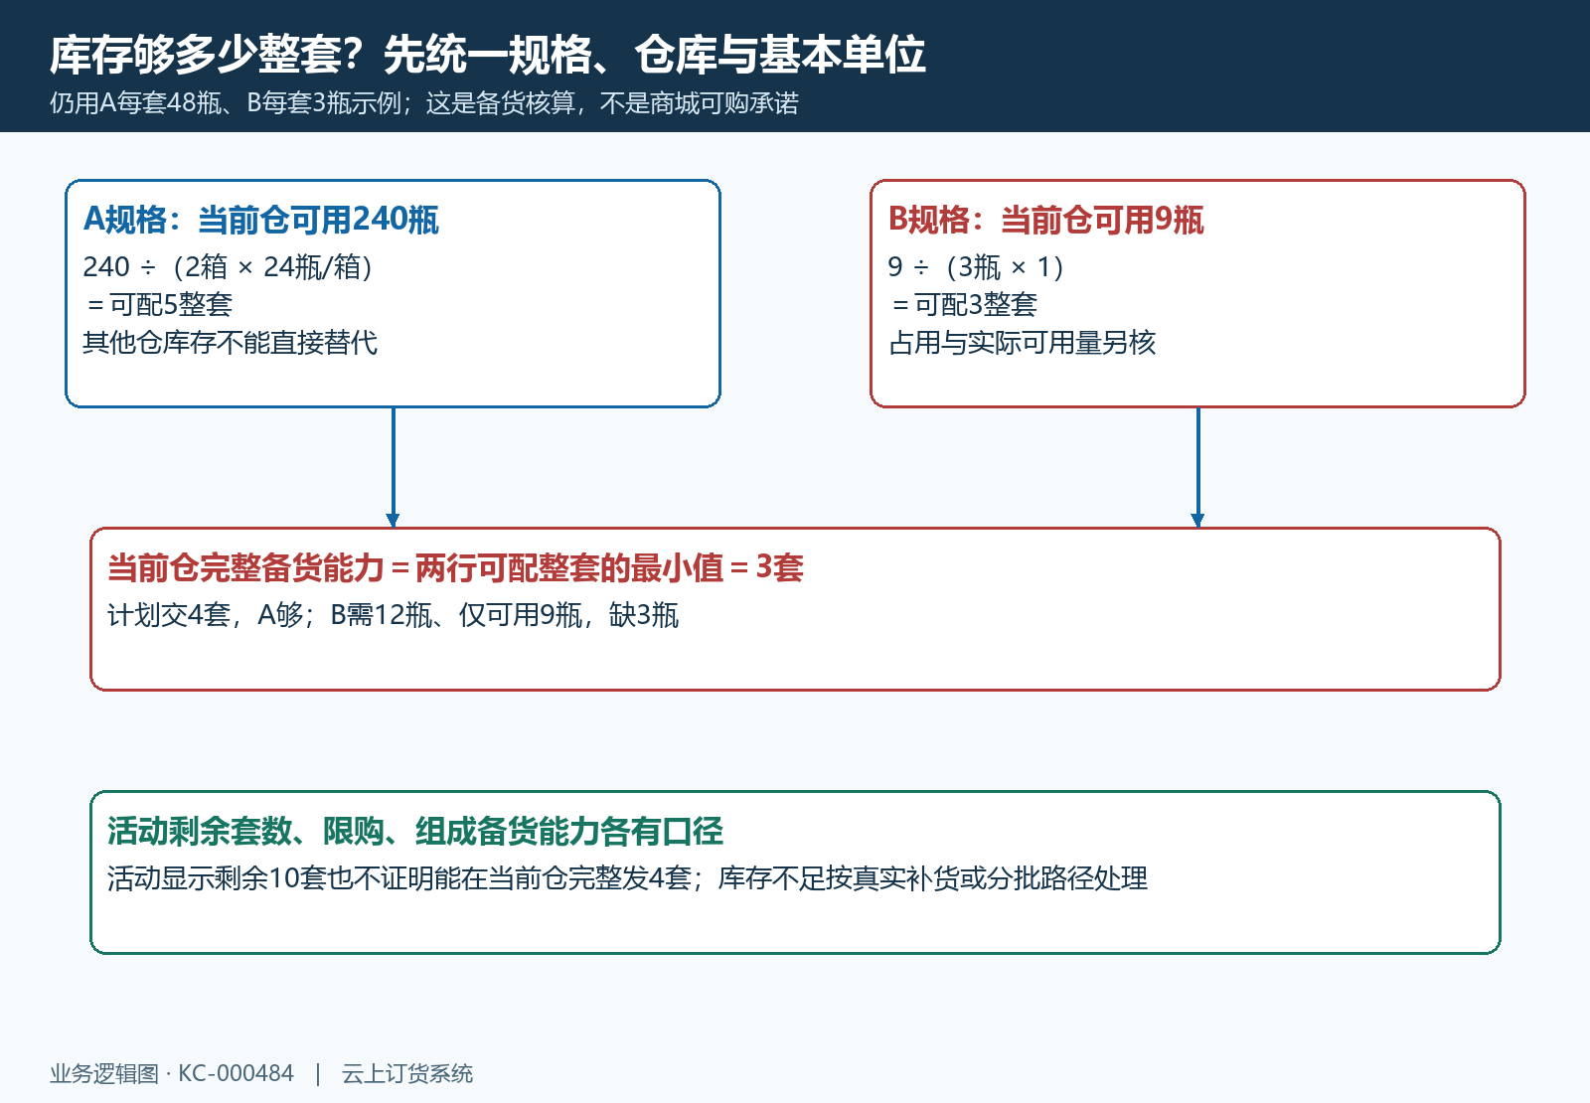
图4：方法示例中A可配五套、B可配三套，完整备货只能三套；活动剩余数量与当前仓缺口分别处理。

从原订单具体明细判断少行还是数量少
套餐在订单中既有表示订购套数的套餐行，也有展开后的组成商品明细。只看列表中“一行套餐四套”，不能证明所有组成都已进入原订单。需要在实际可用的订单明细或对应清单中核每个组成规格、单位和数量，并与同次提交采用的套餐组成对应。组成行按套餐数量乘每套数量形成，单位换算关系也要保留，不能拿总金额一致代替数量一致。
若原订单没有某个组成规格，先排除明细被折叠、当前列表未展示组成或筛选范围不完整，再对比原套餐编号及提交时的组成。确认真少行时，保留原订单和具体差异，交由能够核订单关联的岗位处理。不要新开一单整套套餐来“补齐”，这样既不能解释原少行，还可能把已经存在的组成再订一次。提交超时也先查原单是否存在，不把没有提示当成没有订单。
若组成行都存在但数量不符，分别核订购套数、每套数量、组成单位，以及订单后续是否调整数量。套餐数量变化需要同时核各组成行，不能只确认展示行从三套变成四套。已经发生出库、退货等关联时，按当前订单状态和允许的业务路径处理；现行套餐档案正确，也不能自动证明此前订单已按新档案修好。核对时要保留原单的调整记录和实际结果。
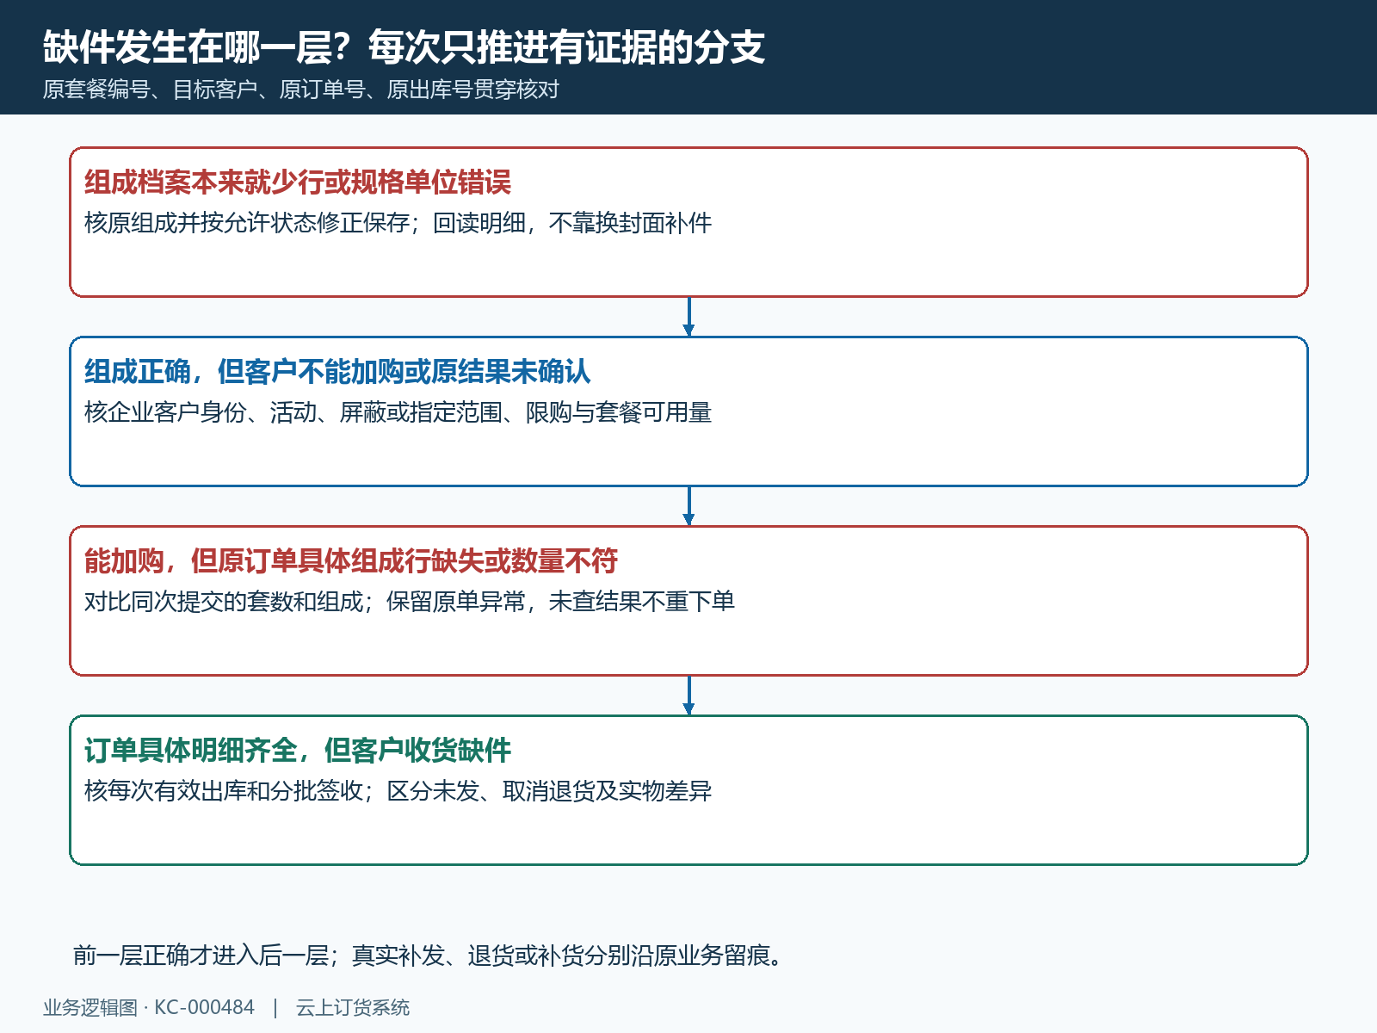
图5：组成错误、加购受限、订单少行与实收缺件有不同处理对象，按首个不一致点推进。

订单齐全后，把多次出库与客户实收合起来核
如果原订单应发A八箱、B十二瓶，第一批出了A六箱、B六瓶，第二批出了A二箱、B三瓶，那么累计A八箱已经齐，B九瓶仍差三瓶。只拿第二批出库单与整张订单比较，会把已在第一批发出的A六箱误认为缺件；只看订单状态或整单金额，也无法发现B还未发足。应按组成规格汇总原单关联的每次有效出库，再核对应交付和签收。
还要区分未发、正在处理的出库、已经有效出库、取消及实际退货。作废的出库不能算已交付；真实退回的货物与仍未发出的数量不能混成一个缺口。实际页面如有待出库、已出库、退货等字段，按该单据口径对照原记录，不凭备注推算完成。涉及多个仓或联营履约时，分别查承担该组成规格的真实发货来源，不能用另一个仓或商家的结果抵消客户未收到的货。
系统出库记录足够、客户实收仍不足时，检查具体拣货规格、包装清单、分箱交接和签收记录。A规格相似包装拣成另一规格，数量看起来一样也仍然是错货。明确缺口后，按实际适用的补发、退换或其他处理方式关联原业务留痕，由负责岗位核权限和当前状态；不要通过增加虚假库存、改大历史出库数量或重复下四套套餐来掩盖差异。
验收应能逐行说明原订购需求、有效累计出库、客户实际收到数量和仍待处理数量，并且单位一致、有明确去向。组成资料修正的，重新读取原档案并以目标客户核展示；订单或履约调整的，回原单及关联记录核最终结果。这样才同时回答客户“少了什么、为什么少、怎样补足”，而不是只给出一句库存已经更新。
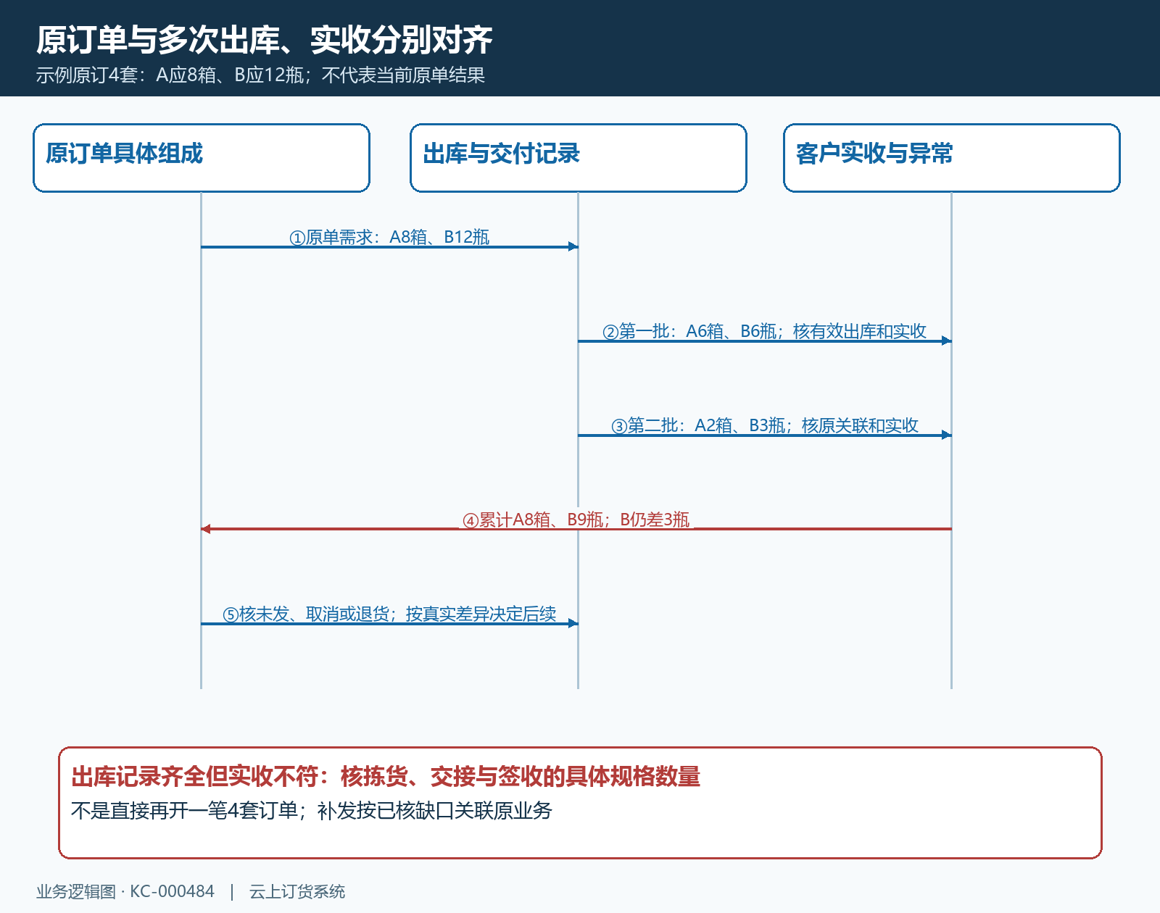
图6：方法示例把两次交付累计回原订单，A已齐、B差三瓶；补发范围按已确认缺口决定。

下一步学习
可继续学习商品换算后价格或数量异常和商品多规格设置，分别核不同单位的数量换算和具体规格归属。

